بسم الله الرحمن الرحيم
مديرية التربية والتعليم |  | اليـوم:
مدرسة : |  | التاريخ:
المبحث: الكيمياء |  | زمن الامتحان:
الصف: التاسع الأساسي |  | العلامة العظمى: (40)
الاختبـار النهـائي للفصـل الدراسـي الثاني / العـام الدراسـي 2017/2018 م
ملحــوظـة: أجـب عن جميـع الأســئلة الآتية وعددها ( ) علمـاً بأن عـدد الأوراق ( ) والإجابة على نفس الورقة.

اسم الطالب:

السؤال (علامة ) أ- خلية غلفا نية قطباها من النحاس Cu⁺² والخارصين Zn ⁺² وتحتوي على محلولي كبريتات النحاس وكبريتات الخارصين بتركيز ا مول / لتر ، اذا علمت ان الخارصين Zn ⁺² اكثر نشاطا من النحاس Cu⁺² فأجب عن الاسئلة الاتية :
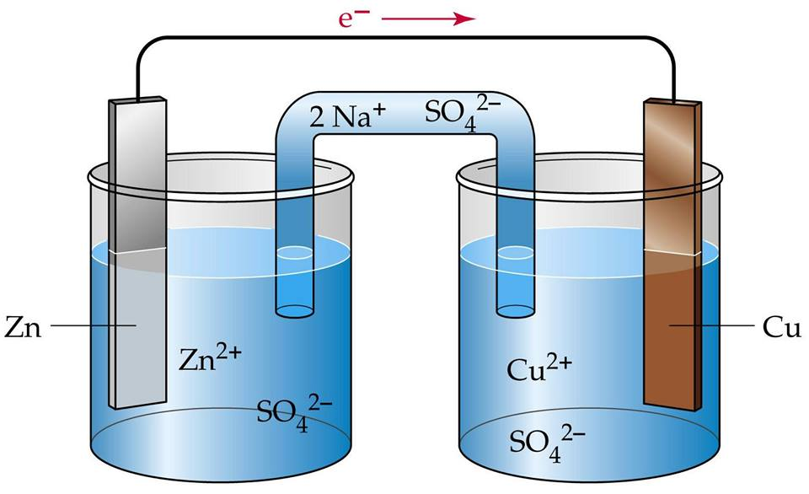

- أي القطبين يمثل المصعد ، وايهما يمثل المهبط ؟
- ما التفاعل الذي يحدث على قطب النحاس ، اكتب معادلة التفاعل ؟
- ما التفاعل الذي يحدث على قطب الخارصين ، اكتب معادلة تمثل التفاعل ؟
- حدد اتجاه حركة الالكترونات عبر السلك بين القطبين ؟
- ما وظيفة القنطرة الملحية ، وما تحولات الطاقة في الخلية الغلفا نية ؟

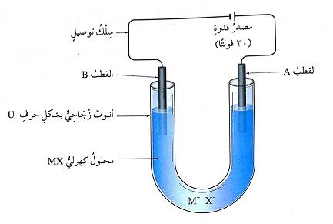
ب- الشكل الاتي يبين تركيب خلية كهر كيميائية ، ادرسه جيدا واجب عن الاسئلة الاتية المتعلقة به :

- ما نوع الخلية الكهر كيميائية في هذا الشكل ؟
- أي القطبين ( ( B A يمثل المصعد وايهما يمثل المهبط ؟
- ما شحنة كل من القطبين ( ( B A ؟
- أي الايونات ( X – M+ ) يتحرك نحو القطب ( ( B A ؟
- ما تحولات الطاقة في هذه الخلية ؟
- ما التفاعل الذي يحدث عند القطب A ، اكتب معادلة التفاعل ؟
- ما التفاعل الذي يحدث عند القطب B ، اكتب معادلة التفاعل ؟

ج- اذا اردت طلاء قطعة من الحديد بطبقة من الخارصين Zn +2 فاجب عن الاسئلة الاتية في ضوء دراستك لهذه العملية :
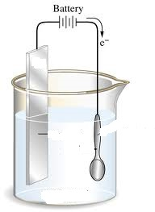
- اقترح محلول ملحيا يمكن استخدامه في خلية الطلاء الكهربائي ؟
- ايهما يشكل المصعد الحديد ام الخارصين ؟
- اكتب التفاعلات التي تحدث عند كل قطب ؟

السؤال ( علامة )
أ- ضع دائرة حول رمز الاجابة الصحيحة

- القطب السالب في بطارية المركم الرصاصي :
1- الرصاص 2- اكسيد الرصاص 3- حمض الكبريتيك 4- الغرافيت

- القطب الموجب في بطارية المركم الرصاص :
1- الرصاص 2- اكسيد الرصاص 3- حمض الكبريتيك 4- الخارصين

- المادة التي تشكل المصعد في الخلية ( غرافيت – خارصين ) ، هي :
1- الغرافيت 2- الخارصين 3- كلوريد الامونيوم 4- ثاني اكسيد المنغنيز

- توصل محاليل الاملاح التيار الكهربائي بسبب احتوائها على :
1- ايونات 2- ذرات 3- جزيئات 4- الالكترونات

- عند التحليل الكهربائي لمصهور بروميد الرصاص PbBr2 ينتج :
1- الرصاص عند المهبط 2- الرصاص عند المهبط 3- البروم عند المهبط 4- البروم والرصاص عند المصعد

- التفاعل الذي يحدث على القطب الموجب + في خلية الطلاء الكهربائي لملعقة من الالمنيوم بطبقة من النيكل هو :
1- اختزال ايونات الالمنيوم 2- اختزال ايونات النيكل 3- تأكسد الالمنيوم 4- تأكسد النيكل

- أي الاجراءات الاتية صحيح فيما يتعلق بعلية طلاء الكهربائي لكاس من الحديد بطبقة من الكروم :
1- يستخدم مصعد من الحديد 2- الكاس يعلق بالمصعد 3- الكاس تعلق بالمهبط 4- يستخدم مهبط من الكروم

ب- فسر كلا مما يلي :

- تعطي بطارية المركم الرصاصي فرق جهد يصل الي 12 فولت ؟
- لا يمكن استخدام خلية الليمون في اضاءة مصباح كهربائي ؟
- يتناقص عمر البطارية الجافة بمرور الزمن ؟
- لا يمكن ان تحدث عملية تأكسد ، دون ان ترافقها عملية اختزال ؟
- تشكل البطاريات الجافة والمختلفة خطرا كبيرا على صحة الانسان وقد صنفت من المخلفات الخطرة ؟
- تعد طريقة الدفن والحرف للبطارية خطرا كبيرا تهدد صحة الأنسان ؟

ج- تستخدم عملية الطلاء الكهربائي في طلاء الاواني الفلزية اذا ارادت ان تحسن مظهر معلقة من الحديد وطلاءه بطبقة من النيكل في ضوء معرفتك بالطلاء الكهربائي اجب عما يلي :
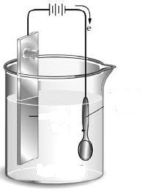
- اقترح محلول الملحي الذي يمكن استخدامه في خلية الطلاء ؟
- أي المواد ( ملعقة الحديد ام طبقة النيكل ) يوصل بالقطب الموجب + ؟
- أي المواد ( ملعقة الحديد ام طبقة النيكل ) يوصل بالقطب السالب - ؟

السؤال ( علامة )
لديك الجدول الاتي ويمثل الحموض والقواعد ، أدرسه جيدا أ-
HCI
NaOH
HCOOH
NH3
فأي المحاليل يمثل

- محلول نسبة ايونات H +) ) أكبر ؟
- محلول نسبة ايونات OH - ) ) اكبر ؟
- محلول الصفات الحمضية الأقل ؟
- محلول الصفات القاعدية الأقل ؟
- اكتب معادل التأين الحمض الأقوى في الماء ؟
- اكتب معادل التأين القاعدة الأضعف في الماء ؟
- اكتب معادلة كيميائية التفاعل بين HCI) ) وNaOH ) ) ، وما اسم الملح الناتج ؟
- ما لون ورقة تباع الشمس في الحمض والقاعدة ؟
- يعدّ محلول Co2 محلول حمضيا بالرغم عدم جود ذرة H + ، اكتب معادلة تفسر ذلك ؟
- يعدّ محلول Cao و Na2O محلول قاعديا رغم عدم وجود OH - ) ) في تركيبه ، اكتب معادلة تفسر ذلك ؟

ب- الجدول الاتي يبين عدد من المحاليل الافتراضية وقيم PH لها :

J | F | E | D | C | B | A | المحلول الافتراضي
3 | 14 | 10 | 1 | 7 | 4 | 9 | P H

- صنف هذه المحاليل الى محاليل ( حمضية ، قاعدية ، متعادلة ) ؟
- أي من المحاليل يعدّ حمض الاضعف ؟
- أي من المحاليل يعدّ قاعدة الاضعف ؟
- ما اللون الذي يظهره كاشف الفينو لفثا لين عند وضعه في محلول قيمة PH له 10 ؟
- ما اللون الذي يظهره كاشف الميثيل البرتقالي عند وضعه في محلول قيمة PH له 3 ؟
- اذا كان احد المحاليل السابقة هو محلول الحمض HCI فأي القيم PH يحتمل ان تناسبه ؟
- اذا كان احد المحاليل السابقة هو محلول القاعدة KOH فأي القيم PH يحتمل ان تناسبه ؟

ج- ما لون الكواشف في الجدول الاتي

الكاشف | الحمض | القاعدة
ورقة تباع الشمس
الميثيل البرتقالي
الفينو لفثا لين

د- أكمل المعادلات الكيميائية الاتية :
- Na2Co₃ + 2HCI
- NaHCO₃ + HNO
- NH₃ + HCI
- SO₃ + H₂O
- Ca ( OH ) ₂ + H₂SO₄

السؤال (علامة )
أ- يمثل الشكل الاتي ، مخطط لصناعة الامونيا أدرسه جيدا واجب عن الاسئلة التي تليه :
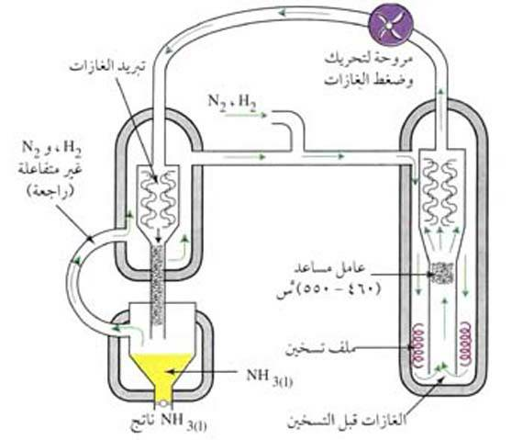

- ما اسم هذه الطريقة لصناعة الأمونيا ؟
- اكتب معادلة كيميائية تمثل ، تحضير الامونيا صناعيا ؟
- ما هي استخدامات الامونيا ؟
- ما هي الخصائص العامة لغاز الأمونيا ؟

ب- يتم تحضير هيدروكسيد الصوديوم NaOH في خلية داون ، في ضوء دراستك اجب عما يلي :

- ما اسم المحلول المركز في تحضير هيدروكسيد الصوديوم في خلية داون ؟
- ما الغاز المتصاعد على قطب المصعد والمهبط ؟
- اكتب معادلة كيمائية تمثل ، تحضير هيدروكسيد الصوديوم صناعيا ؟
- ما هي استخدامات هيدروكسيد الصوديوم NaOH ؟
- فسر ، عند تحضير هيدروكسيد الصوديوم NaOH يجب مراعاة اخذ الحيطة والحذر عند التعامل مع منتجات التي تحتوي على هيدروكسيد الصوديوم NaOH ؟

ج- حمض الكبريتيك H₂SO₄ سائل كثيف القوام ويعدّ من أقدم الحموض التي عرفها الانسان ، في ضوء ذلك اجب عما يلي :

- اكتب الصيغة الكيميائية ( كبريتات الحديد المائية ) ؟
- ما هي استخدامات حمض الكبريتيك H₂SO₄ ؟
- ما هو العامل المؤكسد في تحضير حمض الكبريتيك H₂SO₄ ؟
- اكتب معادلة كيمائية تمثل تحضير حمض الكبريتيك H₂SO₄ صناعيا ؟
- من طرق انتاج الامونيا هي طريقة التلامس ( التماس ) وهي الاوسع استخداما فسر ذلك ؟

د – لديك المواد NaOH H₂SO₄ NH₃ ) ) فأ يهما يعد مثالا على مادة تستخدم في :

- صناعة الصابون ، صناعة اليوريا ، صناعة بطاريات السيارات

Omar Mohammed

